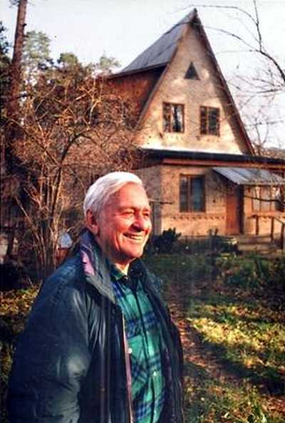
Лицар культури
25 листопада 95 років від дня народження українського письменника, драматурга
Юрія Бедзика
(1925-2008)

Бедзик Юрій Дмитрович увійшов в українську та радянську літературу в цілому як майстер прози.
25 листопада 1925 року він побачив світ в місті Харків, у сімї відомого в Україні письменника Д. Бедзика. На початку Вітчизняної Війни був вимушений із родиною евакуюватися до Казахстану. Там, вступивши до військового училища, здобув необхідні знання та до самого завершення бойових дій, знаходячись в лавах радянської армії, мужньо захищав Вітчизну. Ще на фронті його бойові заслуги не залишились непоміченими: він не раз отримував від командування медалі та ордени.
У післявоєнний час, Ю. Бедзик повертається до Києва, де навчається в якості студента (а згодом, вже як аспірант та викладач) в університеті за спеціальністю «міжнародні відносини». Розпочинає політичну діяльність, довгий час працює у Європі. Крім того, він не залишає й творчі спроби: видає збірки оповідань («Поруч з тобою», «Прощаючись назавжди»), романів («Альма-матер», «7 таємниць великої війни», «Сильний помсти не жадає»), повістей («Вас чекають, Тридцятий»), п'єс («Лицарів не судять», «Чотири жінки біля ставу»), працює редактором у різних газетах, а також художником на одній з національних кіностудій.
За вагомий та неоціненний внесок у розвиток та збагачення української літератури нагороджений багатьма відзнаками і преміями. Помер у м. Києві після 82 років життя.

Книги Юрія Бедзика
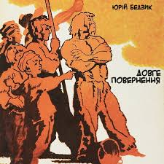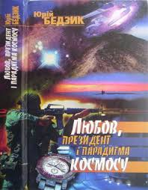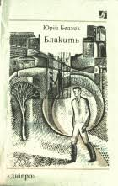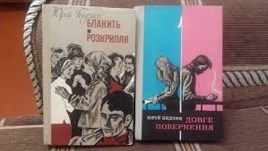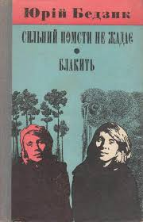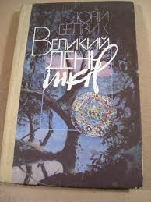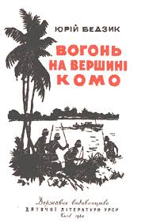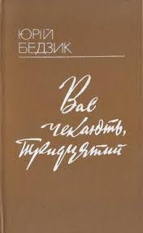

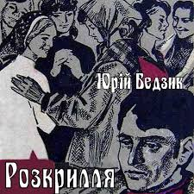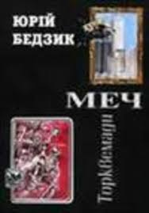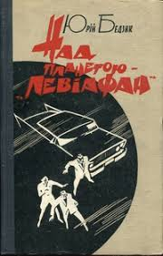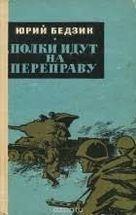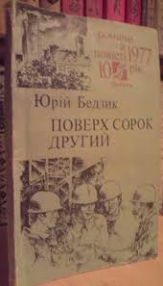

Книги Юрія Бедзика, які зберігаються у бібліотеці ОІППО
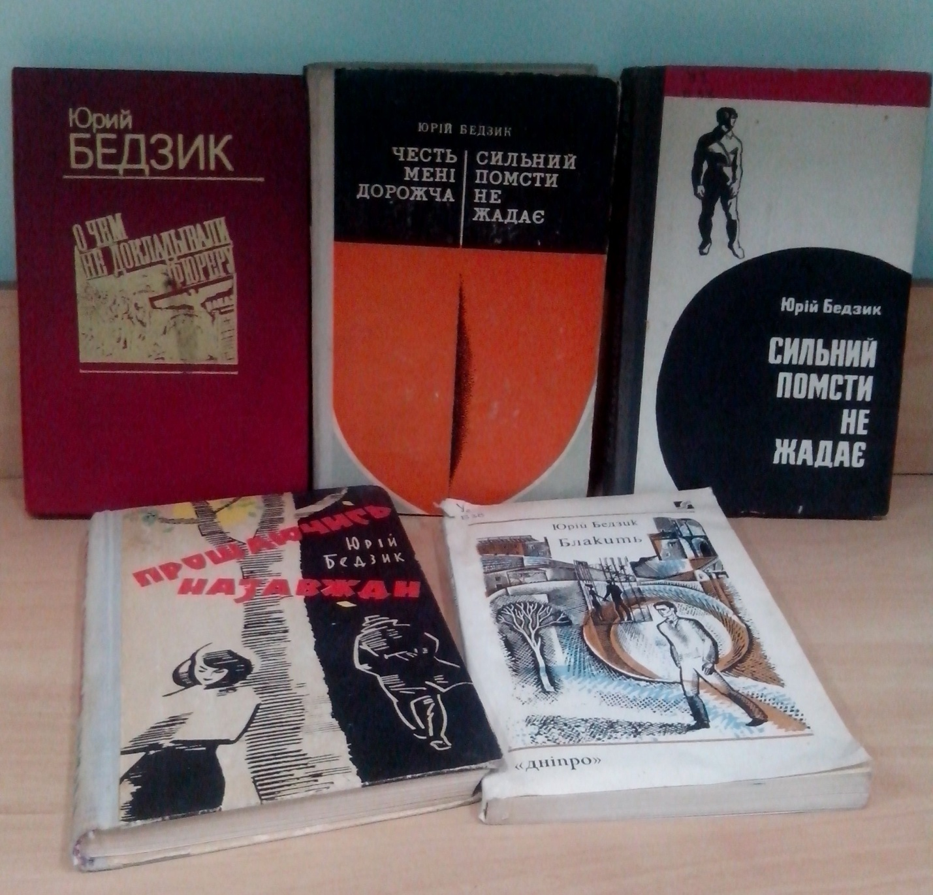

Бібліотека ОІППО листопад 2020 р.

